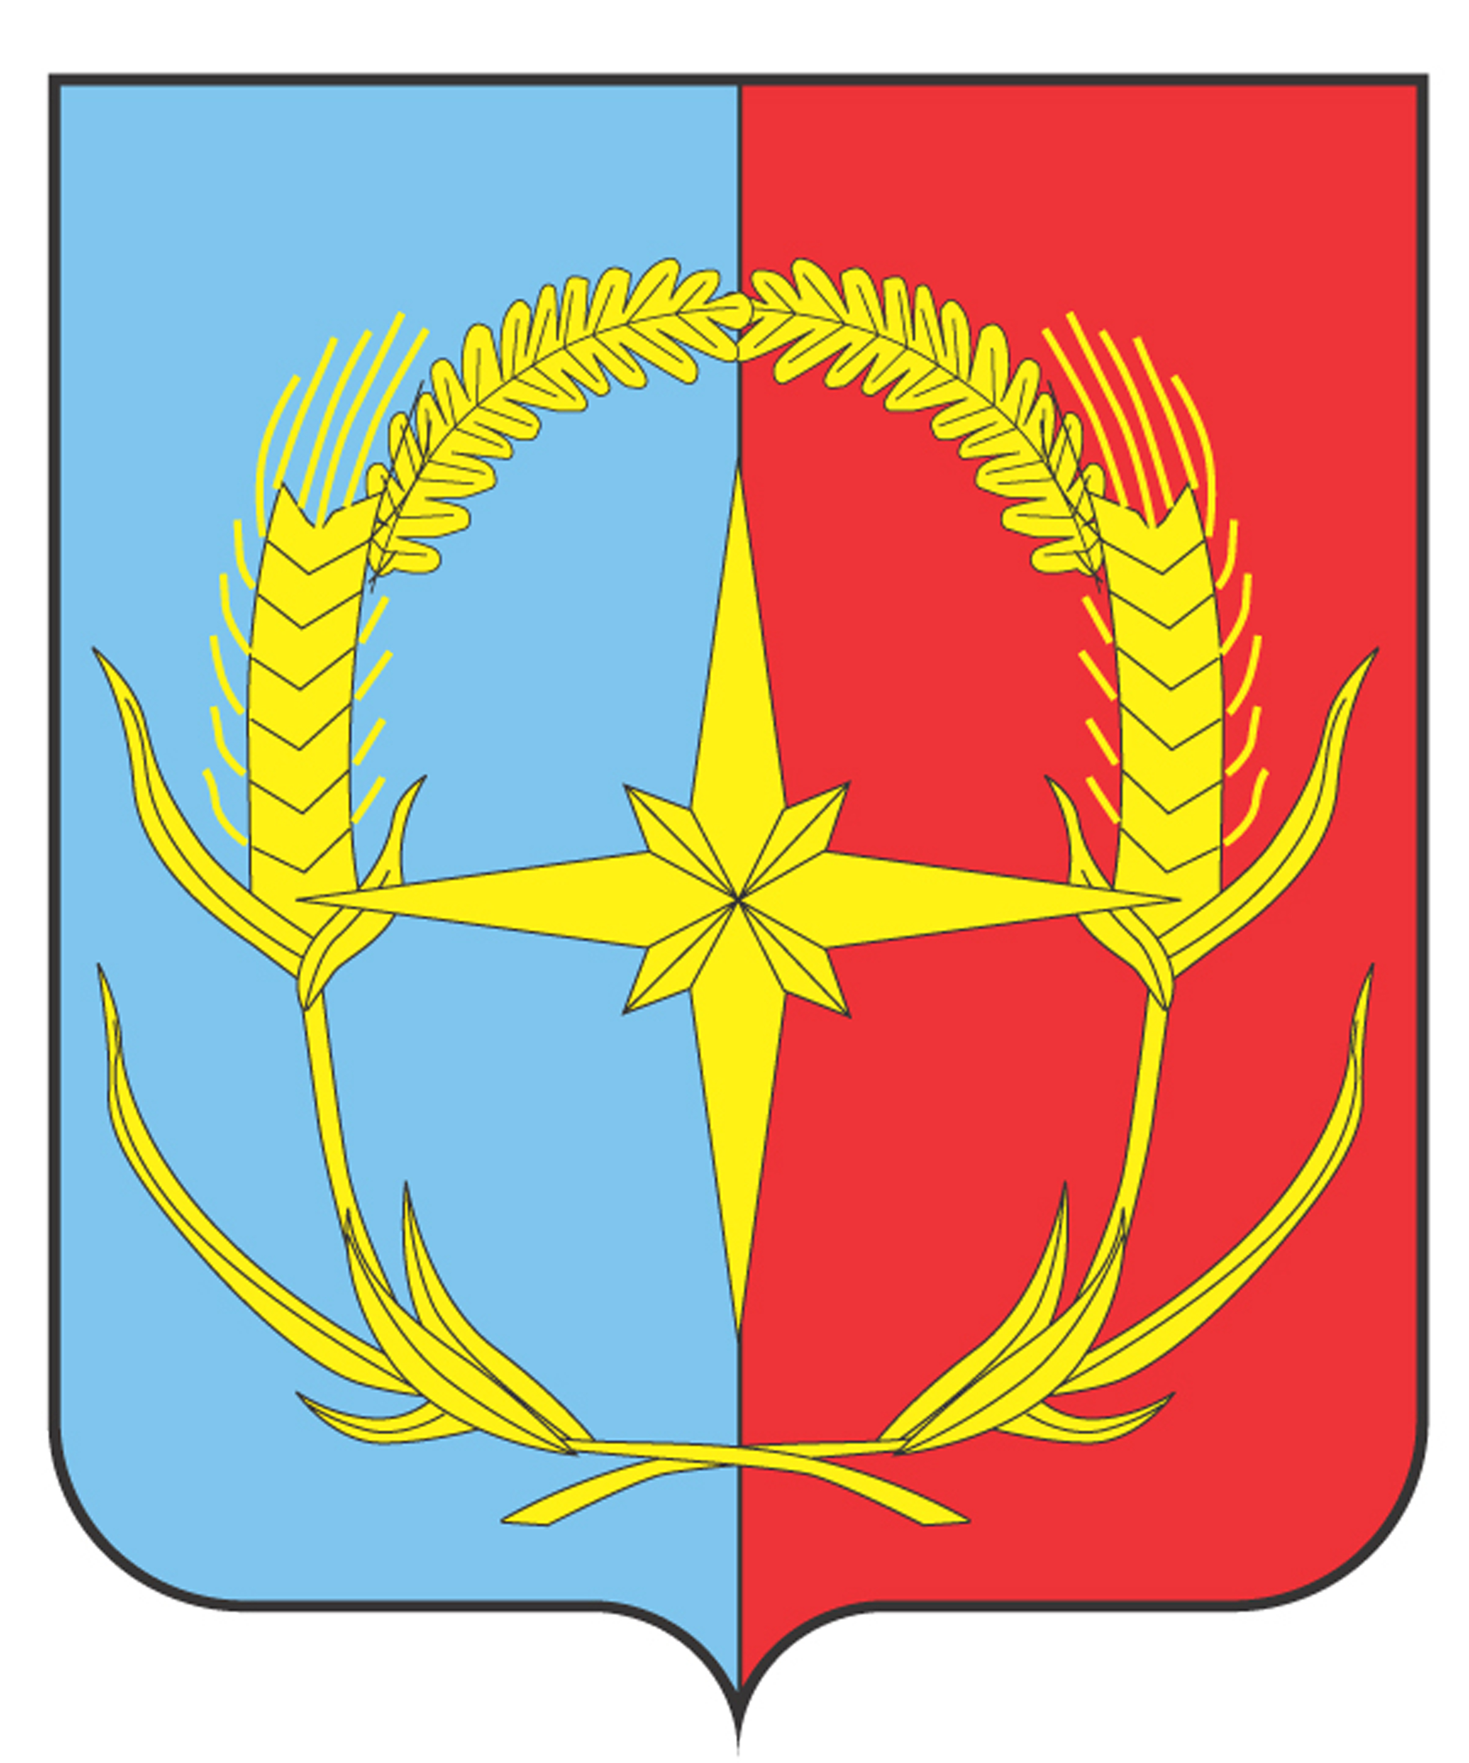

П О С Т А Н О В Л Е Н И Е

АДМИНИСТРАЦИИ АНДРОПОВСКОГО МУНИЦИПАЛЬНОГО ОКРУГА
СТАВРОПОЛЬСКОГО КРАЯ

15 февраля 2022 г. с. Курсавка № 92

О создании штаба народных дружин
Андроповского муниципального округа
Ставропольского края

В целях реализации Федерального закона от 02 апреля 2014 года № 44-ФЗ «Об участии граждан в охране общественного порядка» и Закона Ставропольского края от 26 сентября 2014 года № 82-кз «О некоторых вопросах участия граждан в охране общественного порядка на территории Ставропольского края», а также в целях взаимодействия и координации деятельности народных дружин, действующих на территории Андроповского муниципального округа Ставропольского края, администрация Андроповского муниципального округа Ставропольского края

ПОСТАНОВЛЯЕТ:

1. Создать штаб народных дружин Андроповского муниципального округа Ставропольского края и утвердить его в прилагаемом составе.

2. Утвердить прилагаемое Положение о штабе народных дружин Андроповского муниципального округа Ставропольского края.

3. Признать утратившим силу постановление администрации Андроповского муниципального района Ставропольского края от 30 октября 2014 г. № 623 «О создании штаба народных дружин при администрации Андроповского муниципального района Ставропольского края».

4. Контроль за выполнением настоящего постановления возложить на первого заместителя главы администрации Андроповского муниципального округа Ставропольского края Колодко М.В.

5. Настоящее постановление вступает в силу со дня его официального обнародования.

Глава
Андроповского муниципального округа
Ставропольского края Н.А.Бобрышева

УТВЕРЖДЕНО

постановлением администрации
Андроповского муниципального округа
Ставропольского края
от 15 февраля 2022 г. № 92

ПОЛОЖЕНИЕ

о штабе народных дружин Андроповского муниципального округа
Ставропольского края

I. Общие положения
1. Штаб народных дружин Андроповского муниципального округа Ставропольского края (далее – штаб) является постоянно действующим межведомственным координирующим органом, созданным для обеспечения эффективного взаимодействия народных дружин Андроповского муниципального округа Ставропольского края (далее – народные дружины) с территориальными отделами администрации Андроповского муниципального округа Ставропольского края (далее – территориальные отделы), с территориальными органами федеральных органов исполнительной власти (далее – федеральные органы), координации деятельности народных дружин, в вопросах организации охраны общественного порядка на территории Андроповского муниципального округа Ставропольского края.

2. Штаб в своей деятельности руководствуется Конституцией Российской Федерации, федеральными конституционными законами, федеральными законами, иными правовыми актами Российской Федерации, Уставом (Основным Законом) Ставропольского края, законами Ставропольского края и иными правовыми актами Ставропольского края, нормативно-правовыми актами Андроповского муниципального округа Ставропольского края, а также настоящим Положением.

3. Штаб осуществляет свою деятельность во взаимодействии с федеральными органами, территориальными отделами, казачьими обществами, общественными объединениями, организациями Андроповского муниципального округа Ставропольского края.

II. Основные задачи и функции районного штаба
1. Основными задачами штаба являются:
1.1. Организация деятельности народных дружин, действующих на территории Андроповского муниципального округа Ставропольского края;
1.2. Осуществляет планирование работы народных дружин, утверждает расчет и использование их сил и графики дежурств по согласованию с органами местного самоуправления Андроповского муниципального округа Ставропольского края, соответствующими территориальными органами в сфере внутренних дел на уровне округа;
1.3. Организация взаимодействия народных дружин с территориальными отделами администрации Андроповского муниципального округа Ставропольского края, правоохранительными органами;
1.4. Предоставление на регулярной основе информации о результатах работы народных дружин в краевой штаб народных дружин;
1.5. Ходатайствует перед территориальными отделами, правоохранительными органами, общественными и иными организациями о поощрении народных дружинников, отличившихся при исполнении своих обязанностей.

2. Штаб для выполнения возложенных на него основных задач осуществляет следующие функции:
2.1. Реализация необходимых мер, обеспечивающих взаимодействие и координацию деятельности народных дружин;
2.2. Организация учета и обобщения информации о деятельности народных дружин;
2.3. Разработка рекомендаций по повышению эффективности деятельности народных дружин;
2.4. Содействие решению вопросов, связанных с правовой защитой и социальной поддержкой народных дружинников и членов их семей;
2.5. Организация планирования своей деятельности;
2.6. Выполнение иных функций, вытекающих из основных задач районного штаба.

III. Права штаба
1. Штаб имеет право в установленном порядке:
1.1. Запрашивать у органов государственной власти Ставропольского края, территориальных отделов, федеральных органов и организаций информационные и иные материалы при решении вопросов, относящихся к сфере ведения штаба, в пределах своих полномочий;
1.2. Организовывать и проводить заседания штаба по вопросам реализации на территории Андроповского муниципального округа Ставропольского края планов и мероприятий при решении вопросов, относящихся к сфере ведения штаба;
1.3. Приглашать для участия в заседаниях штаба представителей органов государственной власти Ставропольского края, федеральных органов, территориальных отделов, организаций, средств массовой информации;
1.4. Вносить предложения по вопросам, относящимся к сфере ведения штаба, требующим решения главы Андроповского муниципального округа Ставропольского края, Губернатора Ставропольского края, Правительства Ставропольского края.

IV. Состав штаба, порядок формирования
и организация его работы
1. Состав штаба утверждается постановлением администрации Андроповского муниципального округа Ставропольского края.
2. В состав штаба включаются в установленном порядке руководители территориальных отделов администрации Андроповского муниципального округа Ставропольского края, командиры народных дружин, действующих на территории Андроповского муниципального округа Ставропольского края, а также представители федеральных органов, иных государственных органов и учреждений, казачьих обществ, общественных объединений, организаций, по согласованию.
3. Штаб состоит из начальника штаба, заместителей начальника штаба, секретаря штаба и членов штаба.
4. Начальником штаба является первый заместитель главы администрации Андроповского муниципального округа Ставропольского края.
5. Начальник штаба народных дружин Андроповского муниципального округа Ставропольского края:
5.1. Руководит деятельностью штаба;
5.2. Обеспечивает координацию деятельности народных дружин;
5.3. Несет персональную ответственность за выполнение возложенных на штаб основных задач;
5.4. Определяет дату, время заседания штаба и утверждает повестку дня заседания штаба;
5.5. Ведет заседания штаба;
5.6. Утверждает ежегодный план работы штаба;
5.7. Распределяет обязанности между членами штаба.
В отсутствие начальника штаба его обязанности исполняет один из заместителей начальника штаба по его поручению.
6. Секретарь штаба:
6.1. Информирует членов штаба о месте и времени проведения заседания штаба;
6.2. Обеспечивает подготовку материалов к заседанию штаба;
6.3. Ведет протокол заседания штаба;
6.4. Осуществляет иные функции по обеспечению деятельности штаба.
7. Члены штаба:
7.1. Участвуют в деятельности штаба;
7.2. Участвуют в разработке рекомендаций по повышению эффективности деятельности народных дружин;
7.3. Участвуют в оказании методической помощи командирам народных дружин в организации их деятельности.
8. Заседания штаба проводятся в соответствии с планами работы штаба, а также по мере необходимости.
9. Заседание штаба считается правомочным, если на нем присутствует не менее половины членов штаба.
10. В случае отсутствия у члена штаба возможности участвовать в заседании штаба, он вправе изложить свое мнение по рассматриваемым вопросам в письменном виде и направить его в штаб для учета при принятии решений.
11. По результатам заседания штаба принимается решение, на основании которого могут быть подготовлены рекомендации, резолюции, обращения или заявления.
12. Решение штаба принимается открытым голосованием простым большинством голосов присутствующих на заседании штаба членов штаба. В случае равенства голосов решающим является голос председательствующего на заседании штаба.
Решение штаба оформляется протоколом, который подписывается председательствующим на заседании штаба, секретарем штаба и доводится до членов штаба для исполнения.
13. Предложения в повестку дня заседания штаба вносятся председателем штаба или не менее одной третьей от общего числа членов штаба.
14. Организационно-техническое обеспечение деятельности штаба осуществляется отдела по гражданской обороне, защите от чрезвычайных ситуаций, мобилизационной работе и общественной безопасности администрации Андроповского муниципального округа Ставропольского края.

________________

УТВЕРЖДЕН

постановлением администрации
Андроповского муниципального округа
Ставропольского края
от 15 февраля 2022 г. № 92

СОСТАВ

штаба народных дружин Андроповского муниципального округа
Ставропольского края

Колодко Михаил  Викторович | первый заместитель главы администрации Андроповского муниципального округа Ставропольского края, начальник штаба
Зимов Федор  Константинович | начальник отдела министерства внутренних дел России «Андроповский» заместитель начальника штаба (по согласованию)
Узденов Мурад  Казиевич | руководитель отдела по гражданской обороне, защите от чрезвычайных ситуаций, мобилизационной работе и общественной безопасности администрации Андроповского муниципального округа Ставропольского края, заместитель начальника штаба
Семенченко Евгений Николаевич | ведущий специалист отдела по гражданской обороне, защите от чрезвычайных ситуаций, мобилизационной работе и общественной безопасности администрации Андроповского муниципального округа Ставропольского края, секретарь штаба
Члены комиссии:

Антонец Виталий  Александрович | заместитель начальника отдела участковых уполномоченных полиции отдела министерства внутренних дел России «Андроповский» (по согласованию)
Гасанханов Гасанхан Умаханович | руководитель Красноярского территориального отдела администрации Андроповского муниципального округа Ставропольского края
Горбатенко Ольга  Мироновна | руководитель Янкульского территориального отдела администрации Андроповского муниципального округа Ставропольского края
Друзякин Александр Иванович | руководитель Новоянкульского территориального отдела администрации Андроповского муниципального округа Ставропольского края
Еременко Геннадий  Алексеевич | руководитель Курсавского территориального отдела администрации Андроповского муниципального округа Ставропольского края
Запорожец Мария  Юрьевна | руководитель Султанского территориального отдела администрации Андроповского муниципального округа Ставропольского края
Кривенко Елена  Михайловна | руководитель Солуно-Дмитриевского территориального отдела администрации Андроповского муниципального округа Ставропольского края
Мамаджанов Сабиржан Якубович | руководитель Казинского территориального отдела администрации Андроповского муниципального округа Ставропольского края
Папиян Бабкен  Арменович | заместитель начальника отдела – начальник полиции отдела министерства внутренних дел России «Андроповский» (по согласованию)
Сологубов Иван  Дмитриевич | руководитель отдела по вопросам социальной сферы, делам молодежи, физической культуры и спорта администрации Андроповского муниципального округа Ставропольского края
Стеклянников Андрей Леонидович | руководитель Куршавского территориального отдела администрации Андроповского муниципального округа Ставропольского края
Сухоруков Николай  Николаевич | руководитель Воровсколесского территориального отдела администрации Андроповского муниципального округа Ставропольского края
Трембач Галина  Васильевна | руководитель Крымгиреевского территориального отдела администрации Андроповского муниципального округа Ставропольского края
Фролова Людмила  Николаевна | заместитель главы администрации Андроповского муниципального округа Ставропольского края
Храмов Федор  Юрьевич | начальник ОВО по Андроповскому муниципальному округу – филиала ФГКУ «УВО ВНГ России по Ставропольскому краю, капитан полиции (по согласованию)
Чикильдин Александр Александрович | командир подразделения окружной казачьей дружины Ставропольского окружного казачьего общества Терского войскового казачьего общества в Андроповском муниципальном округе (по согласованию)
Чуб Алексей  Иванович | атаман Алексеевско-Красноярского хуторского казачьего общества Ставропольского окружного казачьего общества Терского войскового казачьего общества (по согласованию)
Юнев Сергей  Анатольевич | атаман Курсавского хуторского казачьего общества Ставропольского окружного казачьего общества Терского войскового казачьего общества (по согласованию)
Ярошенко Наталья  Валерьевна | руководитель Водораздельного территориального отдела администрации Андроповского муниципального округа Ставропольского края

________________

